JOVS 4D v2 laserová terapeutická maska
4D v2 Laser Mask Jovs predstavuje špičkovú technológiu pre domáce ošetrenie pleti s viditeľnými výsledkami. Pomáha redukovat vrásky, zlepšuje pevnost a pružnost pleti a obnovuje mladistvý lesk. Vďaka pokročilej kombinácii laserového svetla a dlhovlnnej fototerapie preniká do hlbších vrstiev pokožky, kde aktivuje produkciu kolagénu a podporuje regeneráciu buniek. Pokožka sa stáva hladšou, jasnejšou a zdravšou už po niekoľkých týždňoch pravidelného používania. Laserová maska 4D v2 Jovs ponúka profesionálne výsledky bez nutnosti navštevovať estetické kliniky.
Maska využíva unikátnu fototermálnu technológiu. 140 laserových svetelných zdrojov vytvára úzky koncentrovaný lúč svetla, ktorý preniká hlboko do pokožky a dosahuje až šesťnásobne vyššiu účinnosť ako bežné LED masky. Kombinácia štyroch typov laserových svetelných zdrojov – 660 nm, 850 nm, 940 nm a 1064 nm – pôsobí na rôzne vrstvy pokožky a zameriava sa na konkrétne problémy, ako sú vrásky, strata jasu a pružnosti alebo pigmentácia pokožky. Vďaka tejto technológii si môžete užiť ošetrenie porovnateľné s klinickým laserovým ošetrením priamo u vás doma a je to prvá maska, ktorá ponúka ošetrenie s vlnovou dĺžkou 1064 nm doma, bez potreby pravidelných a drahých návštev salónov.
4D v2 Laser Mask Jovs je investícia do krásy a sebavedomia. Jej pohodlný dizajn z mäkkého silikónu vhodného pre styk s potravinami dokonale prilieha k tvári a zaisťuje rovnomerné rozloženie svetla bez straty energie. Klinické testy potvrdili zníženie vrások o viac ako 24 % a zlepšenie jasu a pevnosti pokožky do 28 dní. Vďaka jednoduchému ovládaniu, trom režimom a časovaču je jej používanie jednoduché a pohodlné. Doprajte svojej pokožke to najlepšie – profesionálne laserové omladenie v súkromí vášho domova. Pre komplexnú starostlivosť odporúčame kombinovať ju s maskou na krk a dekolt.
Video (jako používať): https://www.youtube.com/watch?v=X-CI-ivnoWY

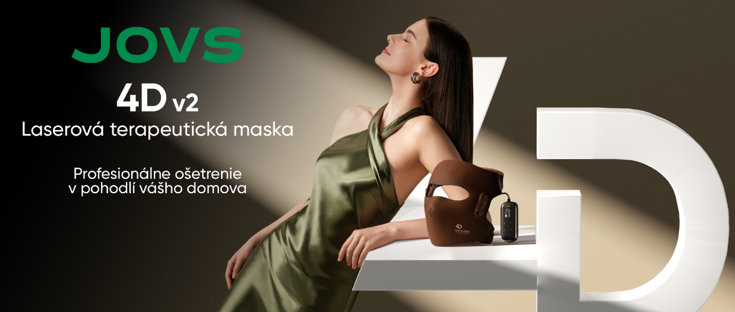

Hlavné vlastnosti
- Viditeľné výsledky za 28 dní – klinicky preukázaný účinok. Testy preukázali 20 % zníženie vrások, 24 % zlepšenie jasu pokožky, 16 % zvýšenie pevnosti a zníženie tmavých škvŕn takmer o 30 % už po štyroch týždňoch pravidelného používania.

- Účinná domáca terapia – až 6-krát účinnejšia ako bežné LED masky. Patentovaná cielená fototermálna technológia koncentruje svetelnú energiu na presný bod a pôsobí priamo na hlboké vrstvy pokožky.

- Stimulácia mikrocirkulácie – premena matnej pokožky na žiarivú pokožku. Podpora prirodzeného krvného obehu pokožky aktivuje jej vitalitu a obnovuje jej zdravý lesk vďaka 660 nm červenému svetlu, ktoré rozjasňuje pokožku a redukuje tmavé kruhy pod očami.

- Podporuje bunkovú aktivitu – dosahuje pevnú a pružnú pokožku 850 nm blízke infračervené svetlo stimuluje bunkovú aktivitu a posilňuje kolagénové vlákna, čím zlepšuje pevnosť, pružnosť a odolnosť pokožky.

- Zrýchlenie metabolizmu – redukuje pigmentáciu a obnovuje mladistvý vzhľad 940 nm infračervené svetlopodporuje metabolizmus buniek, pomáha odstraňovať pigmentové škvrny a vyrovnáva tón pleti.

- Revitalizácia hustoty pokožky – podpora hlbokej, pružnej elasticity 1064 nm dlhovlnné infračervené svetlo, bežne používané len v profesionálnych klinických zariadeniach, posilňuje vnútornú štruktúru pokožky a obnovuje jej hlbokú elasticitu.

- Flexibilný dizajn – pohodlie a rovnomerné rozloženie svetla. Mäkká maska zo silikónu vhodného pre styk s potravinami dokonale prilieha k tvári, zabezpečuje rovnomerné rozloženie svetla bez straty energie a je dokonale znášaná pokožkou. Diaľkové ovládanie je napájané batériami, čo vám poskytuje voľnosť pohybu.

- Tri režimy ošetrenia – prispôsobené rôznym potrebám pokožky. Režimy Upokojujúci, Štandardný a Hĺbkovýumožňujú individuálny prístup k citlivej, normálnej a zrelej pokožke.

- Ušetrite čas a peniaze – profesionálna liečba doma. Ponúka účinky porovnateľné s klinickými lasermi, bez potreby častých a drahých návštev kliník.
- Ocenená značka – svetový líder v oblasti inovácií a dizajnu. Značka JOVS je jedným z najuznávanejších výrobcov v oblasti inteligentných kozmetických technológií a získala rad prestížnych ocenení. Produkty JOVS používajú mnohé hollywoodske celebrity.

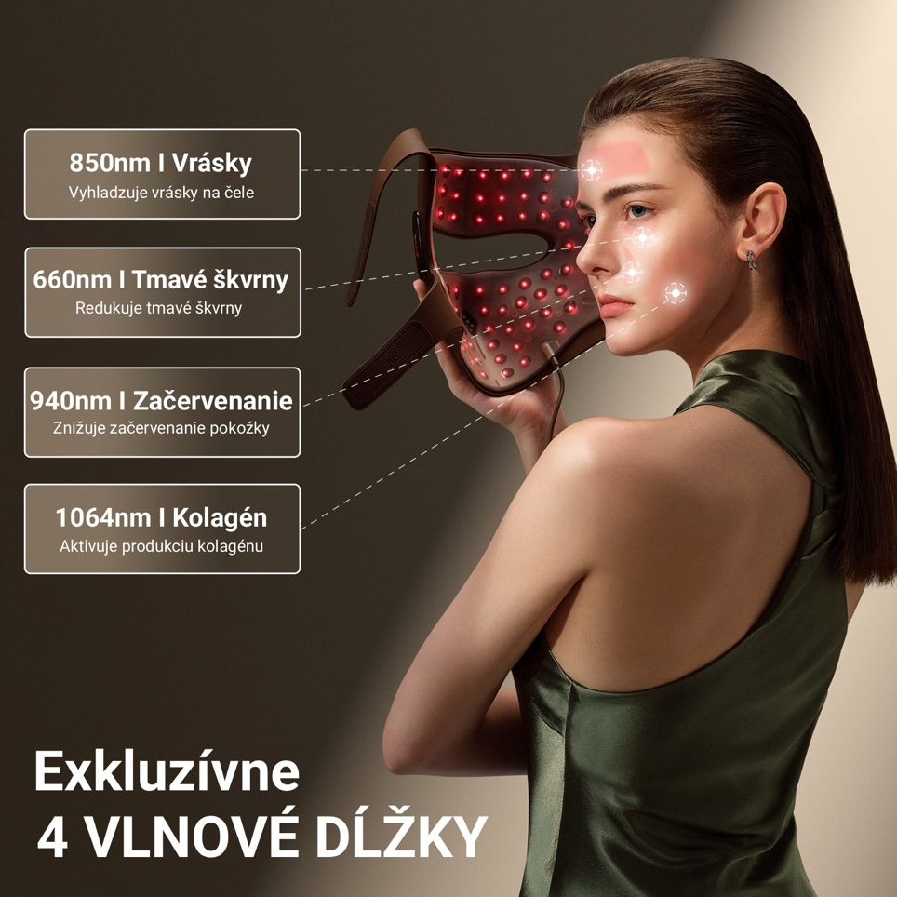
Revolúcia v omladzovaní: 4D laserová technológia
Revolučná 4D laserová technológia – štyri vlnové dĺžky pre komplexné omladenie pleti 4D v2 Laser Mask Jovspredstavuje prelom v domácej laserovej terapii vďaka svojej unikátnej kombinácii štyroch dlhovlnných svetiel – 660 nm, 850 nm, 940 nm a 1064 nm. Každá z týchto vlnových dĺžok pôsobí v inej hĺbke pokožky a zameriava sa na konkrétne problémy – od matnej pokožky a tmavých kruhov pod očami až po stratu pevnosti a hlboké vrásky. Kľúčová inovácia spočíva v využití profesionálnej vlnovovej dĺžky 1064 nm, ktorá bola doteraz k dispozícii len v klinických laserových zariadeniach. Táto technológia preniká hlbšie do dermis, aktivuje produkciu kolagénu a podporuje prirodzenú regeneráciu pokožky. V porovnaní s bežnými LED maskami je až šesťkrát účinnejšia, prináša rýchlejšie a viditeľnejšie výsledky a umožňuje vám dosiahnuť profesionálnu úroveň ošetrenia v pohodlí vášho domova.

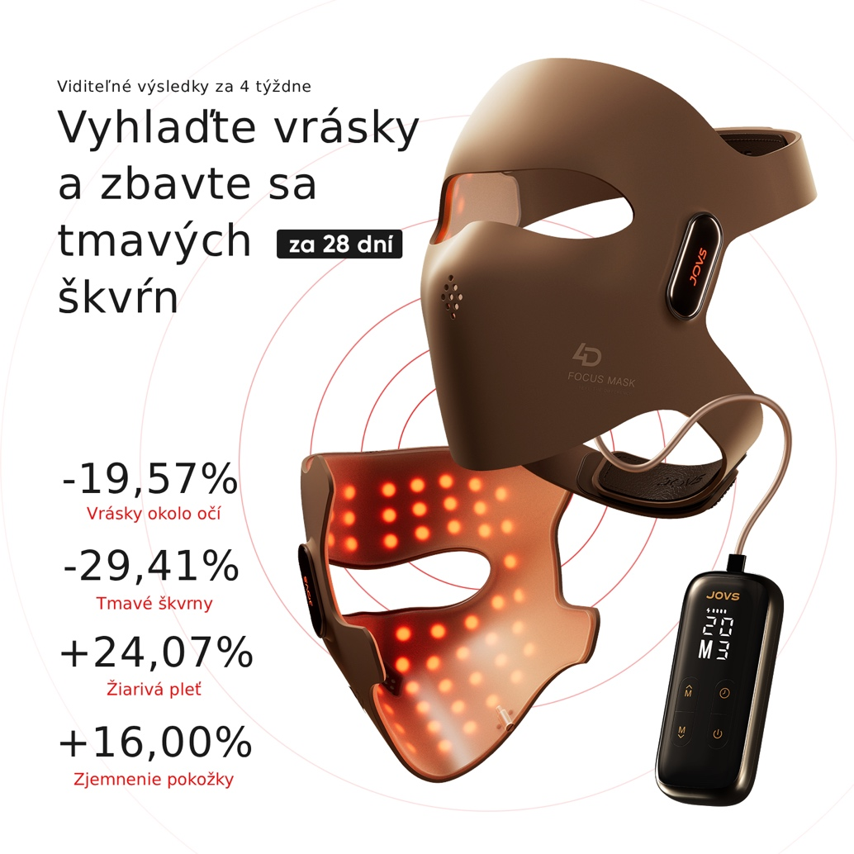

Klinicky overené výsledky – viditeľné zlepšenie už za 28 dní
Účinnosť 4D v2 Laser Mask Jovs bola potvrdená nezávislou klinickou štúdiou SGS, ktorá sledovala účinky na 32 používateľov počas 28 dní. Výsledky hovoria samy za seba – došlo k 19,57 % redukcii vrások okolo očí, 10,36 % redukcii vrások na čele a 24,07 % zlepšeniu jasu pokožky. Zároveň došlo k 16 % zvýšeniu pevnosti pokožky a 24,07 % zvýšeniu jej jasu, zatiaľ čo tmavé kruhy pod očami sa znížili takmer o 30 %. Tieto výsledky potvrdzujú, že pravidelné používanie masky prináša merateľné a viditeľné omladenie pokožky v krátkom čase, bez potreby invazívnych procedúr alebo návštev kozmetických kliník. Laserová maska Jovs 4D v2 tak predstavuje vedecky overené riešenie pre prirodzene mladšiu, pevnejšiu a žiarivejšiu pokožku.

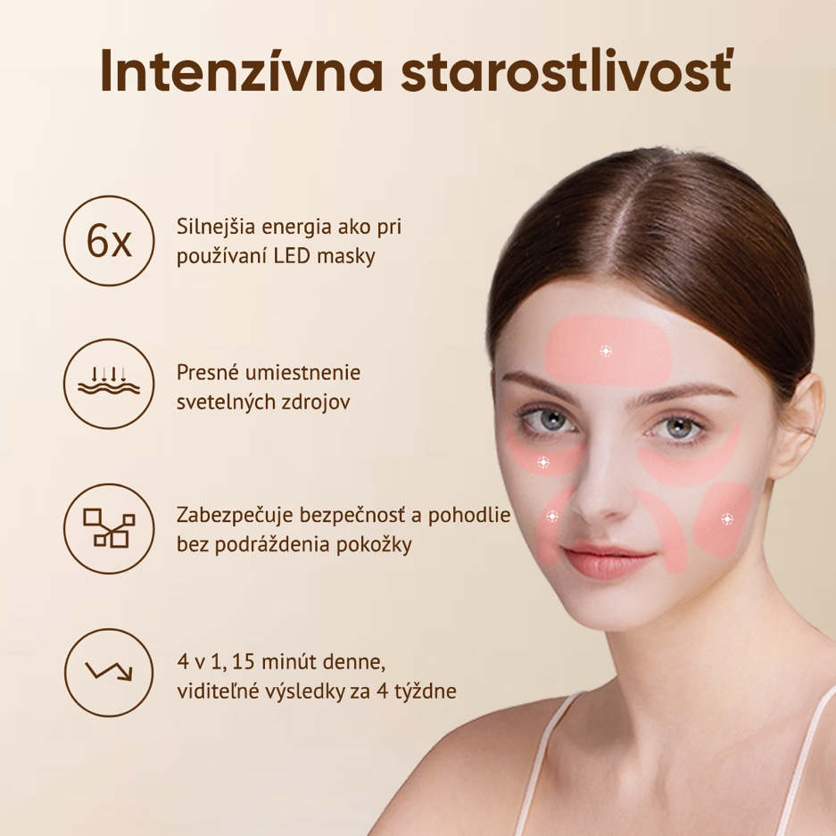
Intenzívna starostlivosť s flexibilným použitím

Laserová maska Jovs 4D v2 je navrhnutá tak, aby prinášala viditeľné výsledky aj pri pravidelnom domácom používaní, pričom je dostatočne jemná na každodenné ošetrenie. Odporúča sa používať ju 10 až 20 minút denne, pričom celková doba použitia by nemala presiahnuť 30 minút denne. Vďaka vysokej účinnosti laserovej terapie však maska dosahuje viditeľné výsledky aj pri menej častom používaní, napríklad niekoľkokrát týždenne. Kľúčom je pravidelnosť – každá liečba stimuluje produkciu kolagénu, regeneráciu buniek a zlepšenie štruktúry pokožky. Nech sa rozhodnete pre dennú alebo miernejšiu rutinu, maska zaručuje postupné, ale trvalé zlepšenie pevnosti, jasu a hladkosti pokožky.

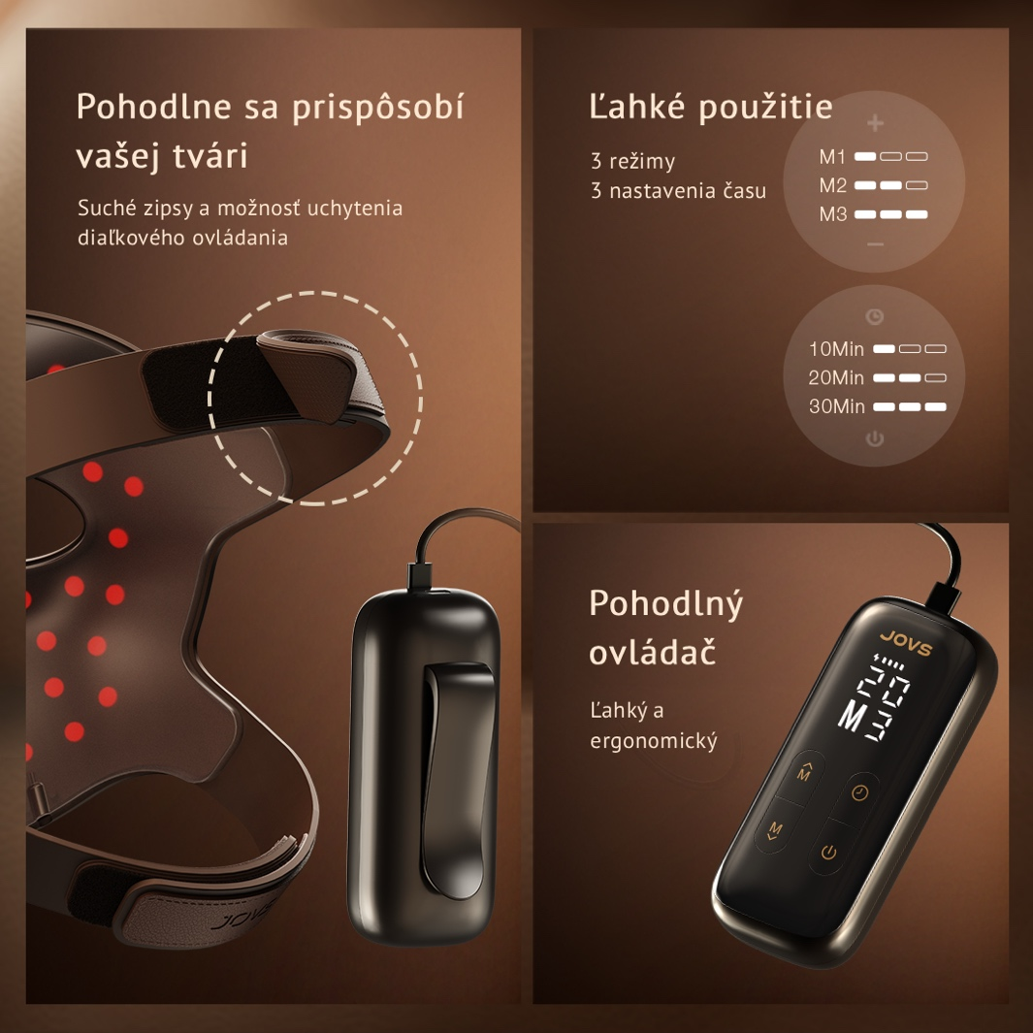

Váš osobný rituál krásy: Ako používať masku
S 4D v2 Laser Mask Jovs si môžete ľahko vytvoriť osobnú kozmetickú rutinu, ktorá zodpovedá aktuálnym potrebám vašej pokožky. Maska ponúka tri inteligentné režimy – Upokojujúci (M1), Štandardný (M2) a Hlboký (M3) – ktoré je možné kombinovať, aby ste dosiahli cielený účinok podľa typu a stavu vašej pokožky. Ráno je ideálne dopriať si 10 minút v režime upokojujúci (M1), aby ste jemne prebudili svoju pleť, stimulovali mikrocirkuláciu a hydratovali ju. Večer si môžete zvoliť 15 minút v štandardnom režime (M2) na regeneráciu po dlhom dni a doplniť ju 20 minútami v hlbokom režime (M3) dvakrát až trikrát týždenne, kedy maska pôsobí intenzívnejšie a zameriava sa na redukciu vrások a spevnenie kontúr.
Pre presne cielenú starostlivosť odporúčame nasledujúce kombinácie:
- Na upokojenie, zníženie začervenania a boj proti starnutiu citlivej pokožky: 10 minút režim ukludňujúci (M1) + 10 minút režim hĺbkový (M3).
- Na zníženie tmavých kruhov a zosvetlenie jemných liniek: 10 minút režim štandardný (M2) + 10 minút režim hĺbkový (M3).
- Na zlepšenie a vyrovnanie tónu pleti: 15–20 minút štandardný režim (M2).
- Na hlboké spevnenie, boj proti starnutiu a redukciu vrások: 15–20 minút hĺbkový režim (M3).
Vďaka tejto flexibilnej kombinácii si môžete vytvoriť personalizovaný program podľa aktuálneho stavu vašej pokožky – či už chcete pokožku upokojiť, rozjasniť alebo intenzívne omladiť. 4D v2 Laser Mask Jovs tak poskytuje účinnú, ale jemnú starostlivosť s viditeľnými výsledkami, ktorú si môžete užívať kedykoľvek a kdekoľvek.

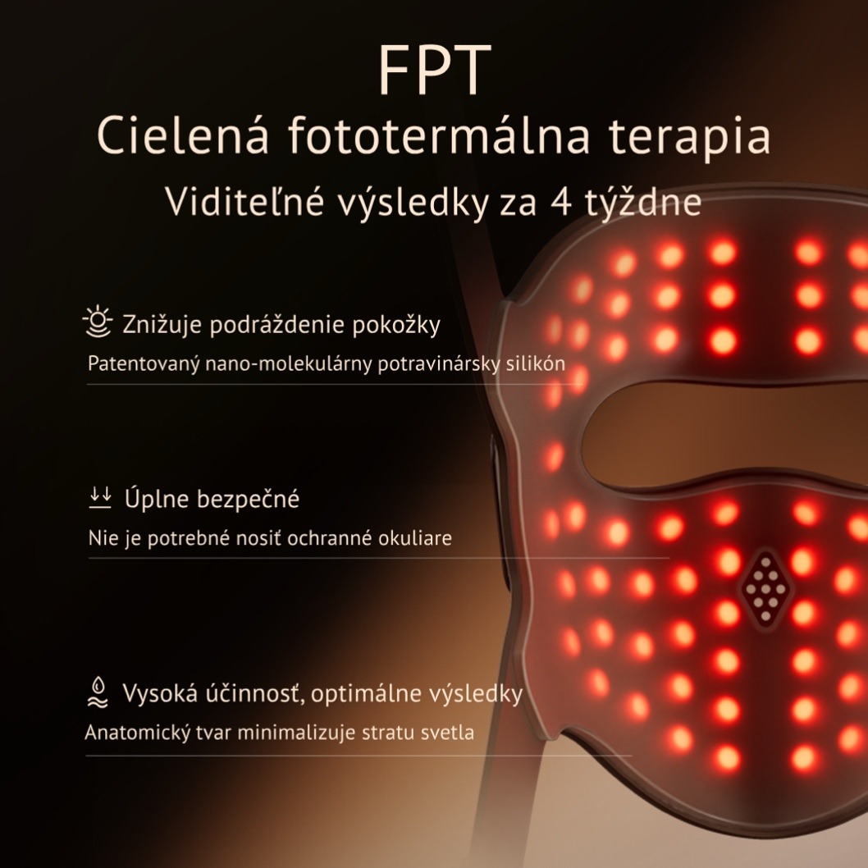

Bezpečný a pohodlný materiál – perfektná priľnavosť pre maximálny účinok

Laserová maska Jovs 4D v2 je vyrobená z mäkkého, hypoalergénneho silikónu vhodného pre styk s potravinami, ktorý zaručuje bezpečné, pohodlné a rovnomerné ošetrenie aj pri dlhodobom používaní. Vďaka dokonalému prispôsobeniu tvári a nulovej strate svetelnej energie laserová terapia preniká hlbšie do pokožky a maximalizuje účinnosť každej procedúry. Maska je ľahká, pružná a šetrná k citlivej pokožke, takže ju môžete používať denne bez podráždenia. Pre ešte lepšie výsledky odporúčame kombinovať ju s LED maskou na krk a dekolt, ktorá dopĺňa ošetrenie a pomáha dosiahnuť celkovo pevnejšiu, hladšiu a rovnomernejšiu pokožku.

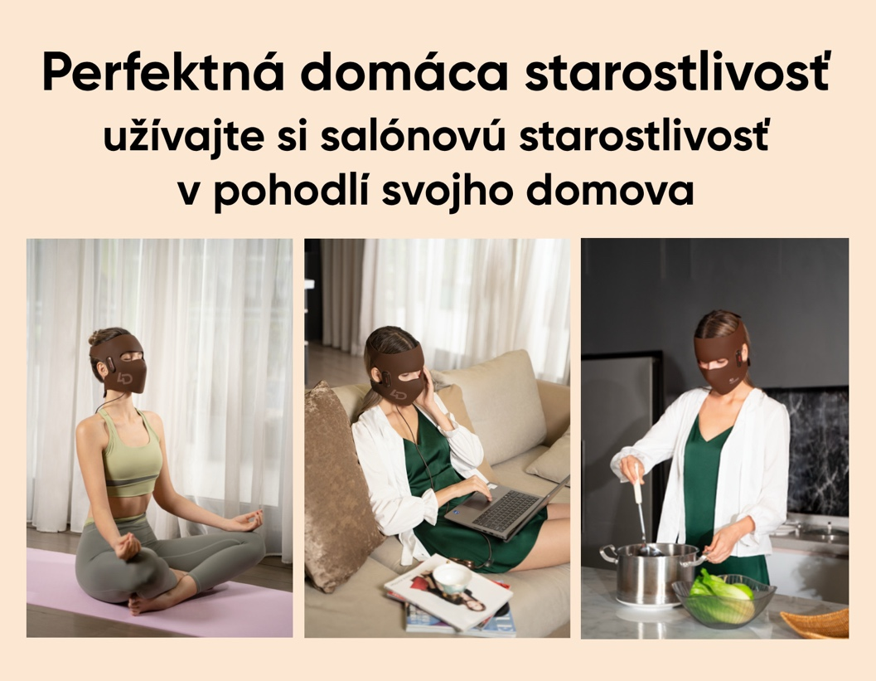
Profesionálna starostlivosť v pohodlí vášho domova
S 4D v2 Laser Mask Jovs si môžete užívať starostlivosť o pleť na úrovni salónu bez potreby pravidelných návštev kliniky. Jedno zariadenie vám umožňuje pohodlne vykonávať cielené ošetrenia doma kedykoľvek, podľa vášho rytmu a potrieb. Vďaka tomu si môžete užívať mladšie vyzerajúcu, pevnejšiu a žiarivejšiu pleť bez nutnosti plánovať drahé procedúry – profesionálne výsledky sa stávajú dostupnými, jednoduchými a príjemnými.

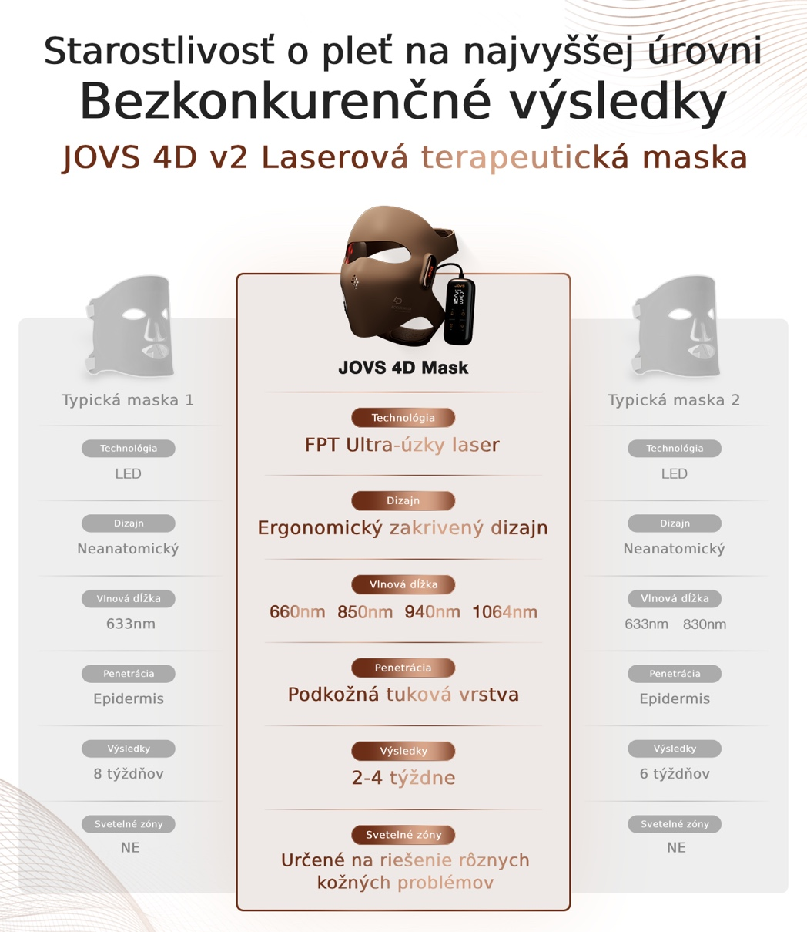

Jasná výhoda oproti konkurencii
Maska JOVS 4D v2 sa zásadne líši od bežných LED masiek, pretože využíva technológiu FPT (fokuzovaná fotónová terapia) – profesionálnu laserovú terapiu, ktorá bola doteraz dostupná len v klinikách. Na rozdiel od LED masiek s rozptýleným a slabším svetlom, JOVS pracuje s presne zacieleným laserovým svetlom, ktoré preniká hlbšie do pokožky. Intenzita laserového žiarenia je až 6-krát vyššia ako u bežne dostupných LED masiek na tvár, čo výrazne zvyšuje účinnosť ošetrenia. Výsledkom je, že JOVS 4D v2 ponúka výsledky porovnateľné s profesionálnymi ošetreniami, nielen povrchnú kozmetickú starostlivosť.

Spoločnosť JOVS
Spoločnosť JOVS je globálnym lídrom v oblasti estetických a kozmetických technológií, známym svojimi patentovanými inováciami a dôrazom na vedecký výskum. Každý produkt prechádza rozsiahlym testovaním s rôznymi skupinami používateľov, aby sa zabezpečil maximálny komfort, bezpečnosť a účinnosť. Značka JOVS sa stala populárnou medzi mnohými poprednými hollywoodskymi celebritami. Vďaka svojmu priekopníckemu prístupu k dizajnu a výkonu získala spoločnosť JOVS mnoho prestížnych ocenení v oblasti krásy a dizajnu, vrátane Red Dot Award, iF Design Award, Cosmoprof Awards a Beauty Shortlist Awards.

Technické parametre
● Technológia: FPT – cielená fototermálna terapia
● Počet laserových zdrojov: 140
● Vlnové dĺžky: 660 nm, 850 nm, 940 nm, 1064 nm
● Režimy liečby: 3 (M1: Uklidňujúci, M2: Štandardný, M3: Hĺbkový)
● Trvanie jednej liečby: 15, 20 alebo 30 minút (podľa výberu)
● Materiál: Potravinársky silikón, ABS plast
● Napájanie: Nabíjateľná batéria (4000 mAh)

Obsah balenia
● 1x JOVS 4D v2 laserová maska
● 1x ovládač
● 1x nabíjací kábel USB-C
● 1x nastaviteľné suché zipsy
● 1x ochranné puzdro
● 1x používateľská príručka

